`````==========================================================

**Міністерство освіти і науки України**

**Національний технічний університет**

**«Дніпровська політехніка»**



**Лабораторна Робота №3**

Виконав:

студент гр. 124-19-2

Моторний Андрій Сергійович

Прийняв:

доцент кафедри системного аналізу і управління

Коряшкіна Лариса Сергіївна

**Дніпро**

**2020**

Вариант 11

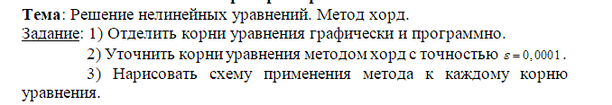





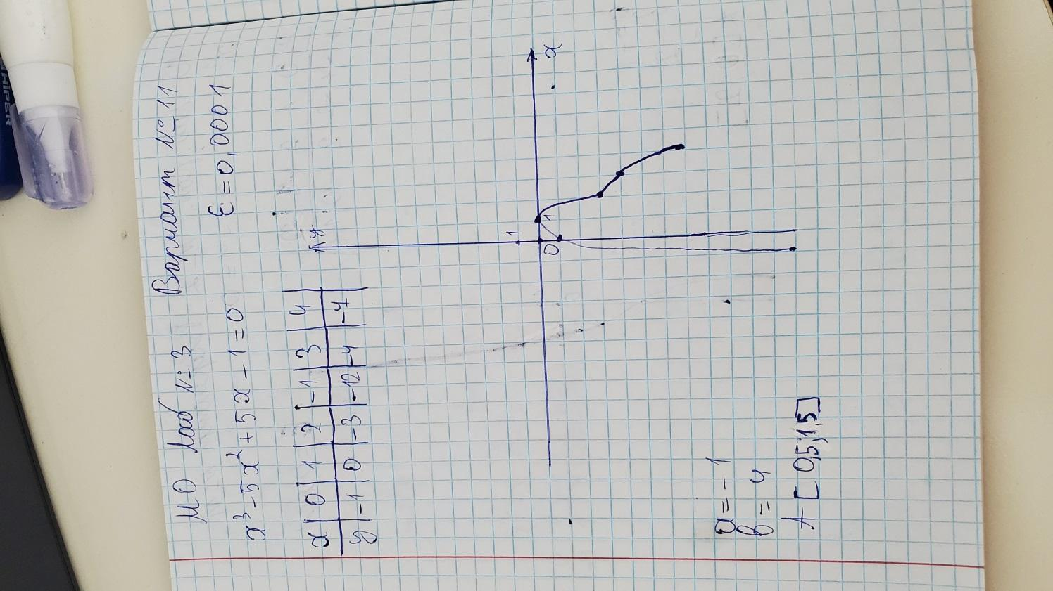

**def f(x):**

**return x*x*x - 5*x*x + 5*x -1**

**def secant(x0,x1,e,N):**

**step = 1**

**condition = True**

**while condition:**

**if f(x0) == f(x1):**

**break**

**x2 = x0 - (x1-x0)*f(x0)/( f(x1) - f(x0) )**

**print('Итерация-%d, x2 = %0.6f и f(x2) = %0.6f' % (step, x2, f(x2)))**

**x0 = x1**

**x1 = x2**

**step = step + 1**

**if step > N:**

**break**

**condition = abs(f(x2)) > e**

**print('\nНужный корень: %0.8f' % x2)**

**x0 = 0.5**

**x1 = 1.5**

**e = 0.0001**

**N = 100**

**x0 = float(x0)**

**x1 = float(x1)**

**e = float(e)**

**N = int(N)**

**secant(x0,x1,e,N)**

